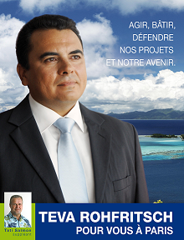

Teva ROHFRITSCH, candidat aux élections législatives sur la 3ème circonscription de Polynésie française, organise des rencontres avec la population à :

HUAHINE
- le mercredi 23 mai, à 18h30, sous le préau de l’école de Fare

RAIATEA
- le jeudi 24 mai, à 18h30, sur la place du marché d’Uturoa

TAHAA
- le vendredi 25 mai, à 18h30, à la mairie de Patio (salle de cantine)

